Jueves
20
de octubre

Educación Preescolar
Pensamiento matemático

Organizo mi día

Aprendizaje esperado: identifica varios eventos de su vida cotidiana y dice el orden en que ocurren.

Énfasis: ¿qué hice en un día?

¿Qué vamos a aprender?

Aprenderás a identificar el orden de las actividades que realizas durante el día.

Es muy importante que recuerdes el orden de las actividades que realizas durante el día, lo que haces por la mañana, por la tarde y por la noche.

Pide a un adulto que te acompañe, él o ella podrán ayudarte a desarrollar las actividades y a escribir las ideas que te surjan.

¿Qué hacemos?

Observa los siguientes videos en ellos podrás identificar qué es lo que hacen por las mañanas, las tardes y las noches niñas y niños como tú y como se ordena tú día.

- En la mañana – Dereck.
https://youtu.be/DLAKmamF1gU

- Ivana lo que hago en la mañana.
https://youtu.be/TMJwqxp-oxQ

Cómo pudiste escuchar algunas de las actividades que realizan son:

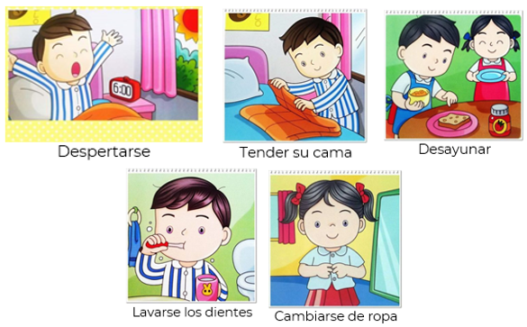

Ahora observa las actividades que realizan por las tardes.

- Ivana rutina.
https://youtu.be/COcrTj4gwFg

- Ivana Yo hago en las tardes.
https://youtu.be/BUOcYa2tyjE

¡Ya está quedando ordenado el día! solo faltan las actividades que se hacen por la noche, observa los siguientes videos.

- En la noche Klara.
https://aprendeencasa.sep.gob.mx/multimedia/RSC/Video/202010/202010-RSC-HZUCrzQVSA-P_8.33EnlanocheKlara.mp4

- Valentina Yo en la noche.
https://aprendeencasa.sep.gob.mx/multimedia/RSC/Video/202010/202010-RSC-FNb8alwyHs-P_8.33ValentinaYoenlanoche.mp4

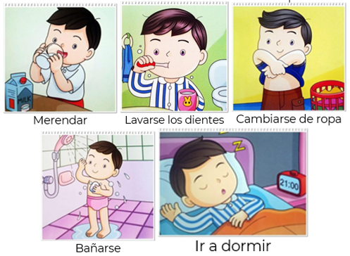

Es muy importante que organices tu día, de esta forma te permite aprovechar el tiempo para que realices las actividades que más te gusten y las que son parte de tu vida diaria como pueden ser, lavarte los dientes, bañarte, tomar tus alimentos y hacer la tarea.

También te ayuda a saber en qué orden suceden los eventos, recordar qué sucedió primero y que paso después y con qué actividad termino tu día.

Observa y escucha con atención el siguiente video para que al finalizar puedas responder algunas preguntas.

- Tac, Tic, canciones Once niños.
https://www.youtube.com/watch?v=Wr0VS6E0LXM&feature=youtu.be

- ¿A qué hora despierta el personaje?
- ¿Qué es lo primero que hace cuando se despierta?
- Después de desayunar, ¿Qué hace?
- ¿Qué actividad realiza por la tarde?
- Al llegar la noche, ¿Qué hace?

Consulta el libro Mi álbum preescolar segundo grado pág. 11 “Calendario de la diversión”, Mi álbum preescolar tercer grado pág. 17 “Una semana de actividades” pide a mamá o a papá que te lo den y observen juntos las láminas, ellas te pueden apoyar para registrar las actividades a realizar en casa.

https://libros.conaliteg.gob.mx/20/K2MAA.htm?#page/11

https://libros.conaliteg.gob.mx/20/K3MAA.htm?#page/17
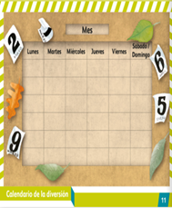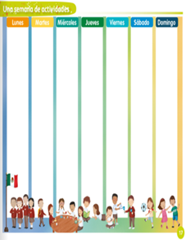

El reto de Hoy:

Pide a mamá o papá que te ayuden a realizar un registro de las actividades que haces durante la semana, seguramente se divertirán.

¡Buen trabajo!

Gracias por tu esfuerzo.

Para saber más:
Lecturas

https://www.conaliteg.sep.gob.mx/

